Assignment_03
1
读取文件信息
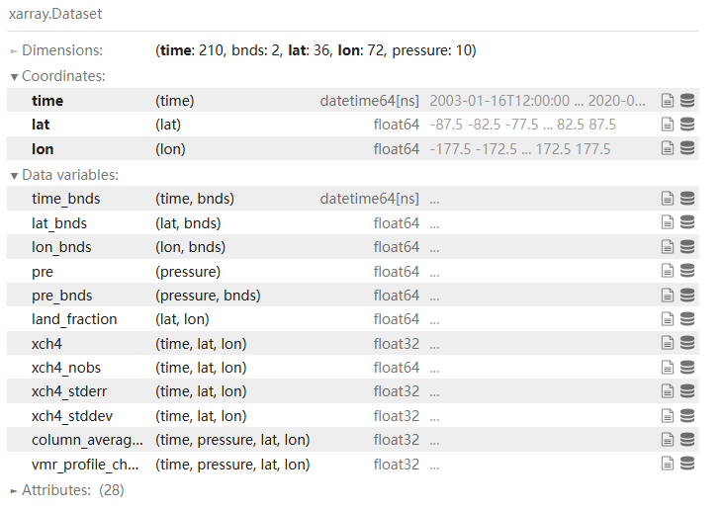
提取甲烷数据
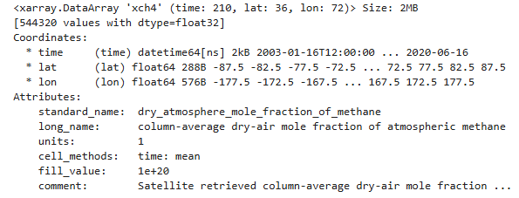
将无效数据和缺测数据转化成NAN
单位转化成ppb
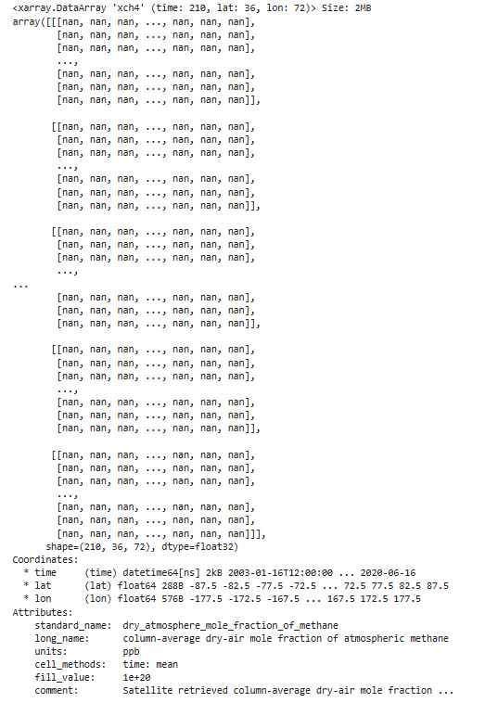
1.1气候态结果图
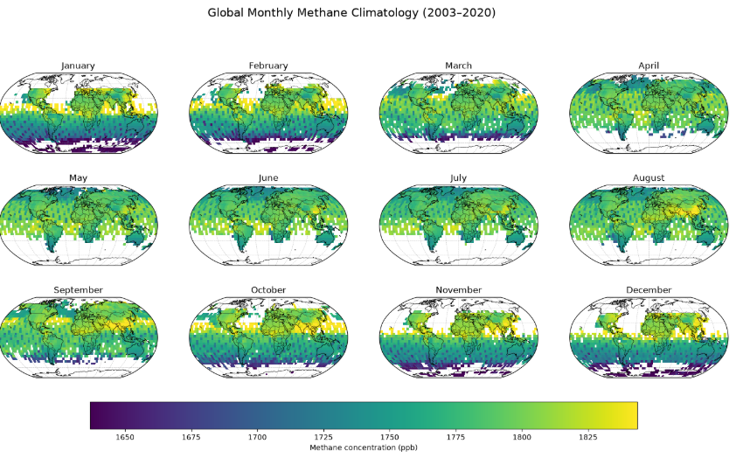
1.2
计算权重
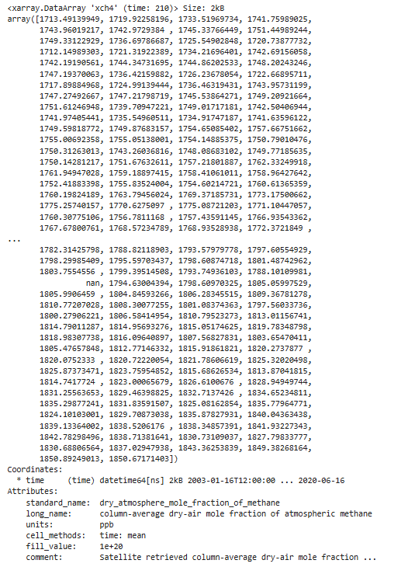
全球平均甲烷浓度的时间序列图
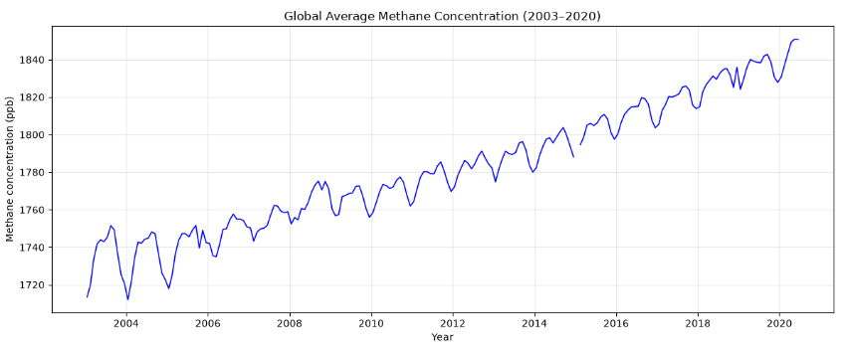
全球平均甲烷总体明显上升，同时叠加年内季节波动。约 2003-2006 年增长相对较慢，之后重新加速，2014 年以后上升更明显。长期上升及季节起伏趋势与 NASA 趋势一致
1.3
使用nearby方法提取目标位置附件的网格数据
至少有2个有效网格数据才保留，否则输出为nan
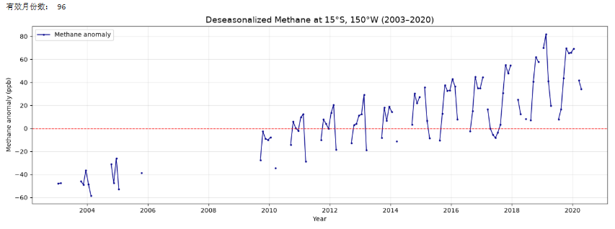
2
读取文件信息
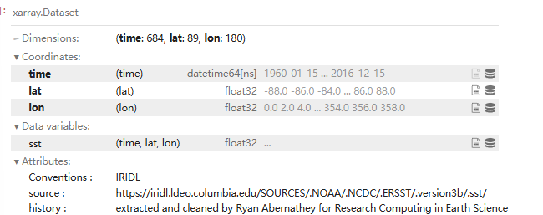
2.1月气候态数据
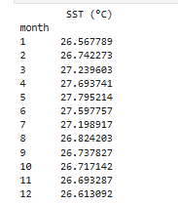
异常值数据
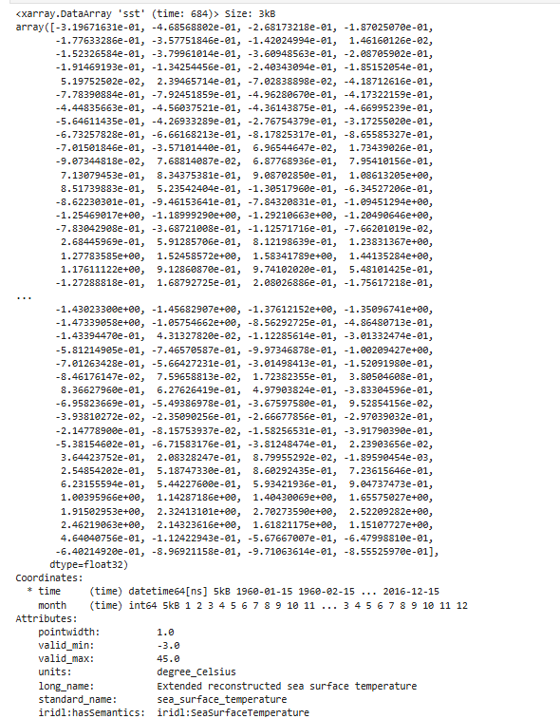
2.2绘图
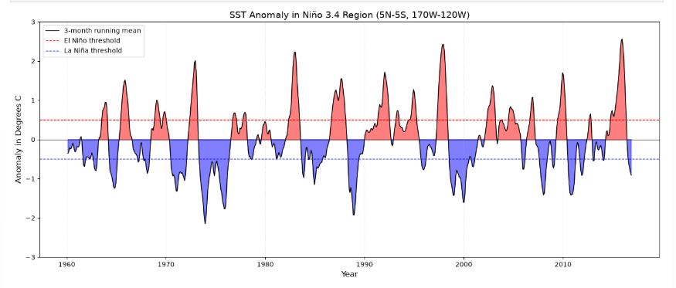
3
使用PACE OCI L3 Chl-a 0.1° 月度数据，数据可在NASA Ocean Color下载

3.1 去除月季节循环的时间序列
选择南海区域 5°N-25°N、105°E-121°E。由于叶绿素浓度分布明显右偏，先对有效值取自然对数，再使用纬度余弦作为面积权重计算区域几何平均。
将每个月的叶绿素浓度减去相同日历月的多年平均值，得到去季节序列。
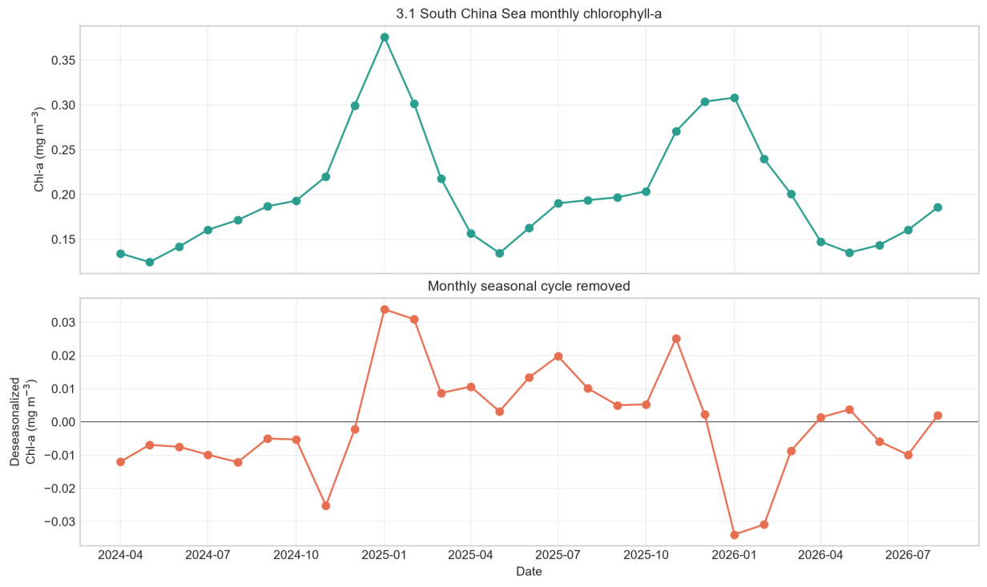
3.2 使用 PACE 叶绿素数据绘制五种不同图形
图1 单月全球叶绿素空间分布
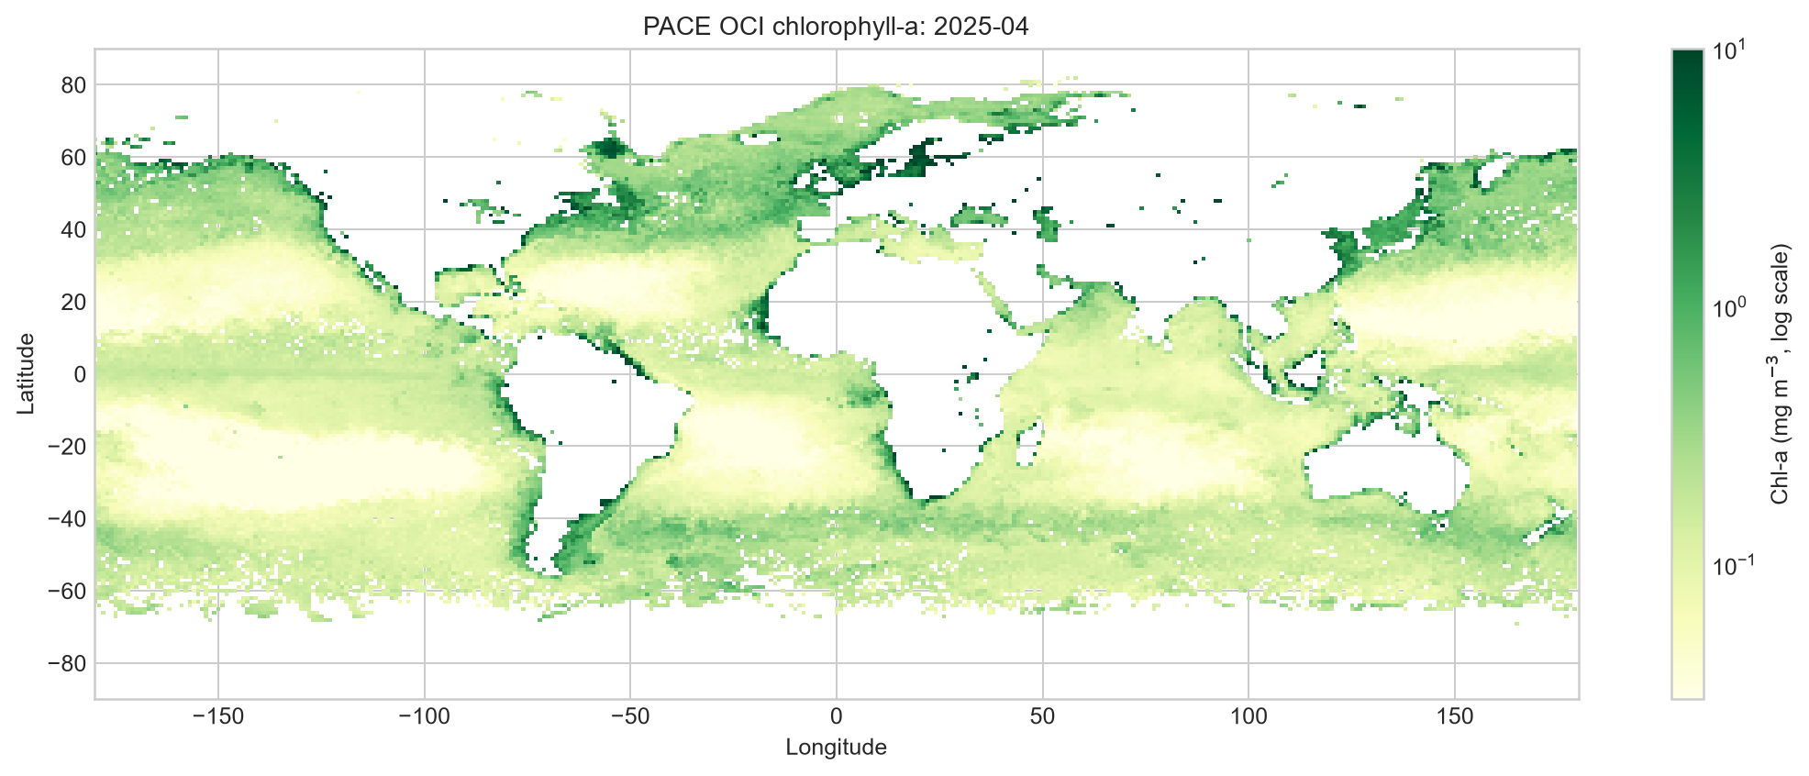
图2 南海月气候态
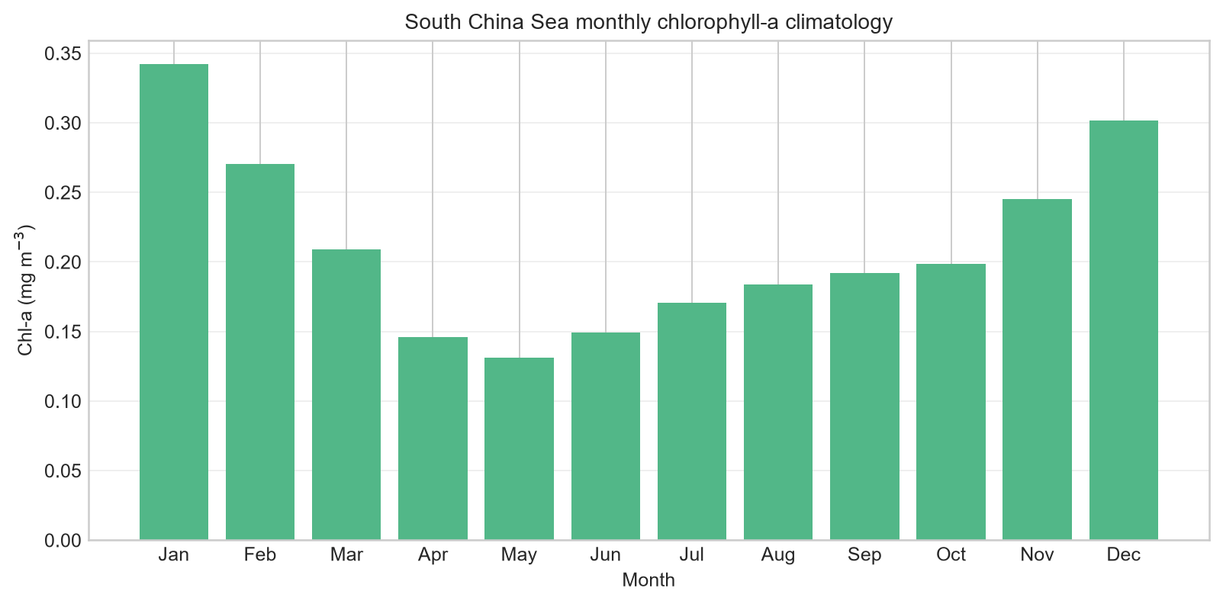
图3 四季平均空间分布
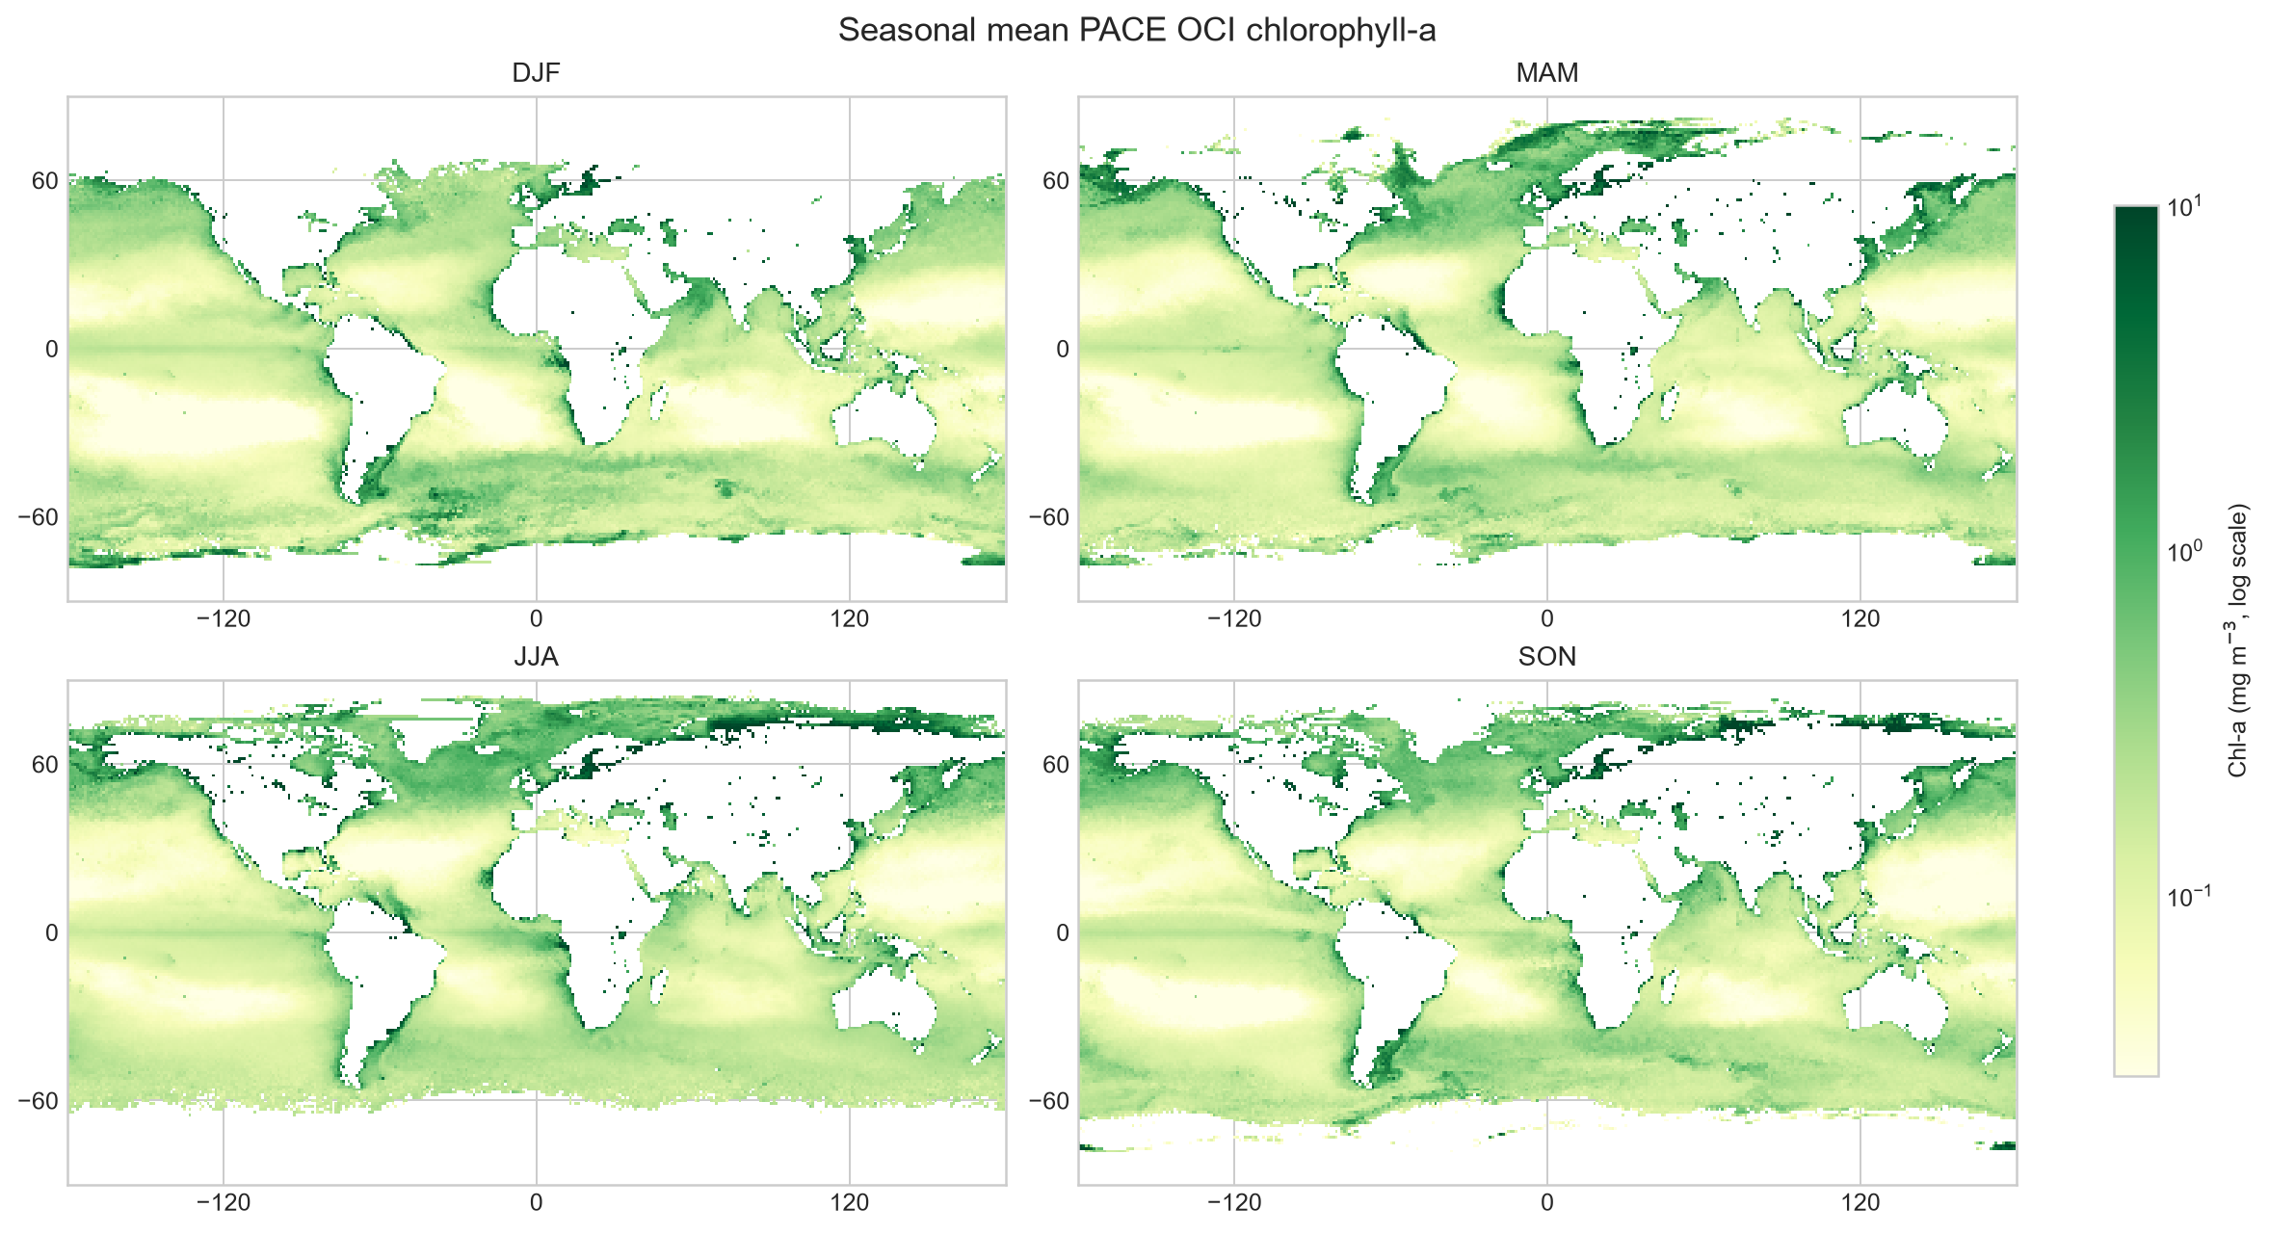
图4 纬度-时间图
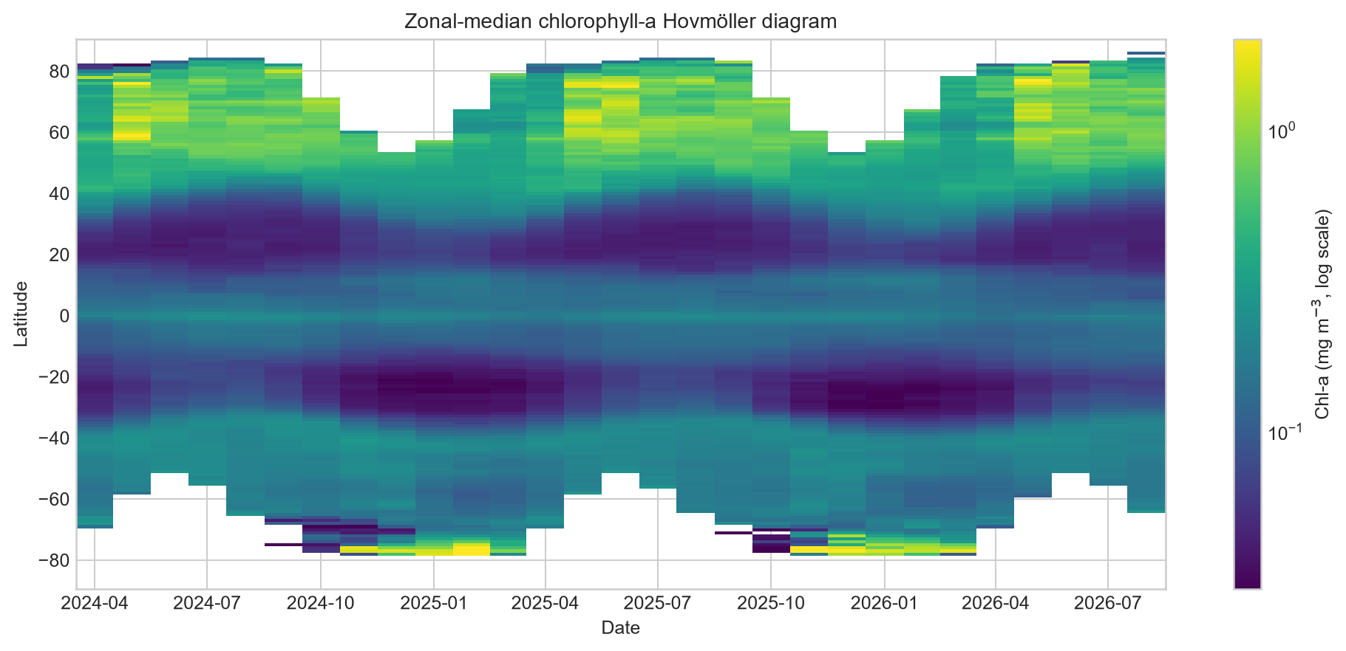
图 16 各纬度叶绿素经度中位数随时间的变化
图5 叶绿素浓度频率分布


